Laboratorní práce e. č. I – C
Název práce:

Vlastnosti smykového tření

Jméno a příjmení: Datum měření:
Spolupracoval: Teplota vzduchu: ºC
Třída: Tlak vzduchu: Pa
Škola:

Úkol:
- Změřte velikost třecí síly v závislosti na:
    - kvalitě styčných ploch,
    - velikost normálové síly,
    - velikost styčných ploch,
    - rychlosti.
- Vypočtěte součinitel smykového tření. Do závěrů zapište na čem závisí velikost smykové třecí síly. Pro který z měřených povrchů je f nejmenší a největší.
Pomůcky:
Souprava pro měření třecí síly, umakartová deska lavice.

Teorie:
Smykové tření je fyzikální jev způsobený především nerovnostmi stykových ploch těles. Při posouvání jednoho tělesa po povrchu druhého tělesa nerovnosti obou ploch na sebe narážejí, deformují se a obrušují. Tak vzniká třecí síla F_{t}, jejíž působiště je na stykové ploše obou těles. Jsou-li stykové plochy hladké, je třecí síla menší, nikdy však není nulová. Je-li pohyb tělesa rovnoměrný, je síla F, kterou uvádíme těleso do pohybu, rovná třecí síle F_{t}.Velikost třecí síly je přímo úměrná velikosti tlakové síly,$F_{t}=f⋅F_{N}$, kde f je součinitel smykového tření.Při měření budeme vycházet z následujícího schématu, kde F_{N} je normálová síla (tíha tělesa), F_{t} je třecí síla, F je síla, kterou uvádíme těleso do pohybu a R je reakční síla podložky.
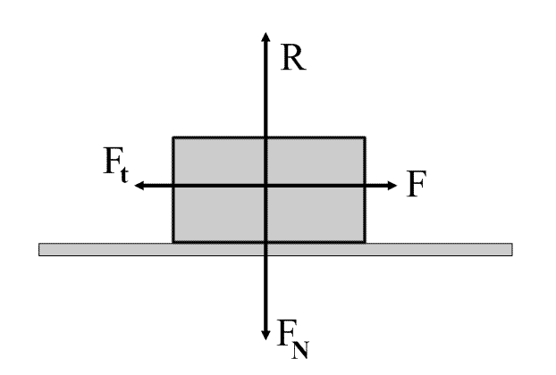

Postup
Ad a) i) Na vodorovnou lavici pokládáme desky s různými povrchy a siloměrem měříme sílu F, kterou hranolek uvedeme do rovnoměrného pohybu.
Ad a) ii) Na vodorovné lavici položíme nejprve jeden, pak dva a nakonec tři kvádry. Měříme sílu F, kterou hranoly uvedeme do rovnoměrného pohybu. Toto měření provádíme pouze na umakartové desce.
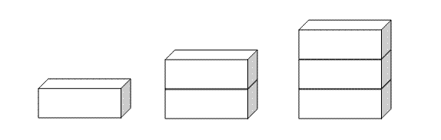
Ad a) iii) Na vodorovné lavici táhneme tři hranoly jak je zobrazeno na obrázku. Opět měříme sílu F. Toto měření provádíme pouze na umakartové desce.
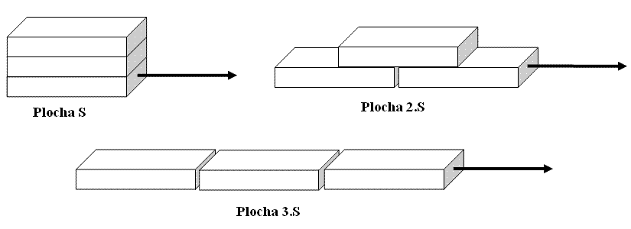
Ad a) iv) Po vodorovné umakartové desce lavice táhneme rovnoměrně hranol různě velkými rychlostmi a měříme sílu F.Každé měření zopakujeme pětkrát a hodnoty zapíšeme do připravené tabulky jako hodnoty $F_{t1}\text{.}\text{.}\text{.}F_{t5}$. Do sloupečku F_{t} zapíšeme průměrnou hodnotu měření. Před každou skupinou měření pomocí siloměru určíme F_{N} (tíhu tělesa).
Ad b) Pomocí vztahu vypočítáme f pro každé měření a hodnoty porovnáme. Výsledné poznatky zapíšeme do Závěru.
$f=\frac{F_{t}}{F_{N}}$ f součinitel smykového tření
F_{t} třecí síla [N]
F_{N} normálová síla (tíhová) [N]

Výpočty a tabulky:

ad 1.a)
POVRCH | F_{N} | F_{t1} | F_{t2} | F_{t3} | F_{t4} | F_{t5} | F_{t} | f
smirkový papír jemný
smirkový papír hrubý
molitan
filc
umakart
sololit jemný
sololit hrubý
ad 1.b)
 | F_{N} | F_{t1} | F_{t2} | F_{t3} | F_{t4} | F_{t5} | F_{t} | f
jeden kvádr
dva kvádry
tři kvádry
ad 1.c)
 | F_{N} | F_{t1} | F_{t2} | F_{t3} | F_{t4} | F_{t5} | F_{t} | f
nejmenší plocha (S)
větší plocha (2.S)
největší plocha (3.S)
ad 1.d)
 | F_{N} | F_{t1} | F_{t2} | F_{t3} | F_{t4} | F_{t5} | F_{t} | f
malá rychlost
střední rychlost
velká rychlost

Diskuze výsledků a závěr:

